在2025年8月收到的第二批电务巡检车降功率模块中，其中一个采集模块（P2KC-BR型，序列号2412020A063）相机开机后显示红灯，无法连接至CamExpert软件，与供应商大恒技术联系后得到回复：需返厂检测处理。故临时使用公司内备件相机进行更换。
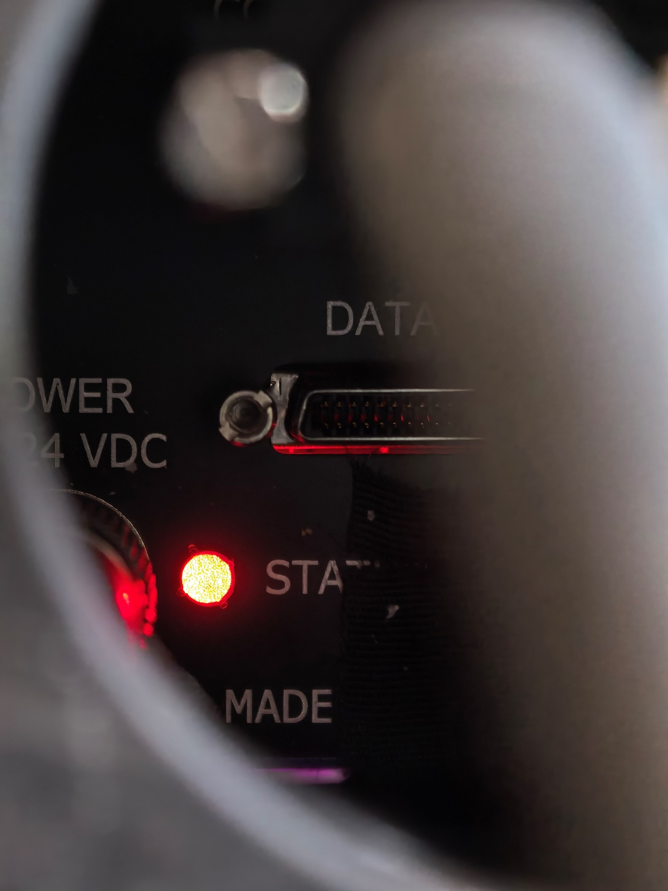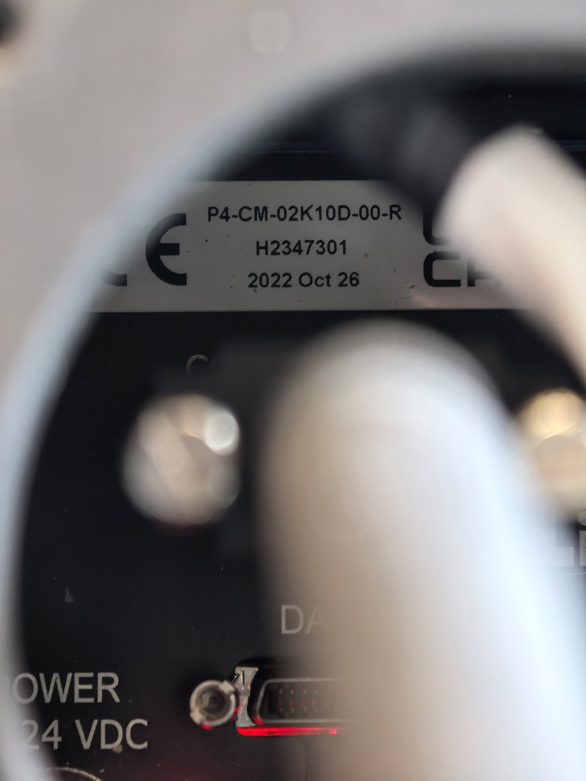
图1 相机状态
2026年3月相机在供应商处维修完成发回公司，在工厂内将备件相机装回，发回公司使用CamExpert软件测试图像效果正常，相机参数列表控制正常。
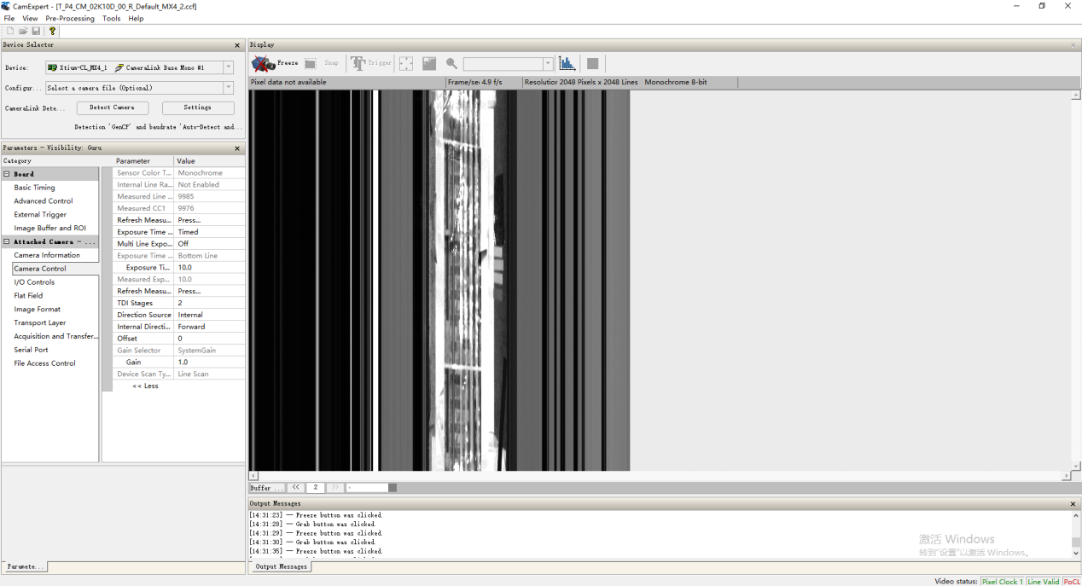
图2 维修完成图像状态

